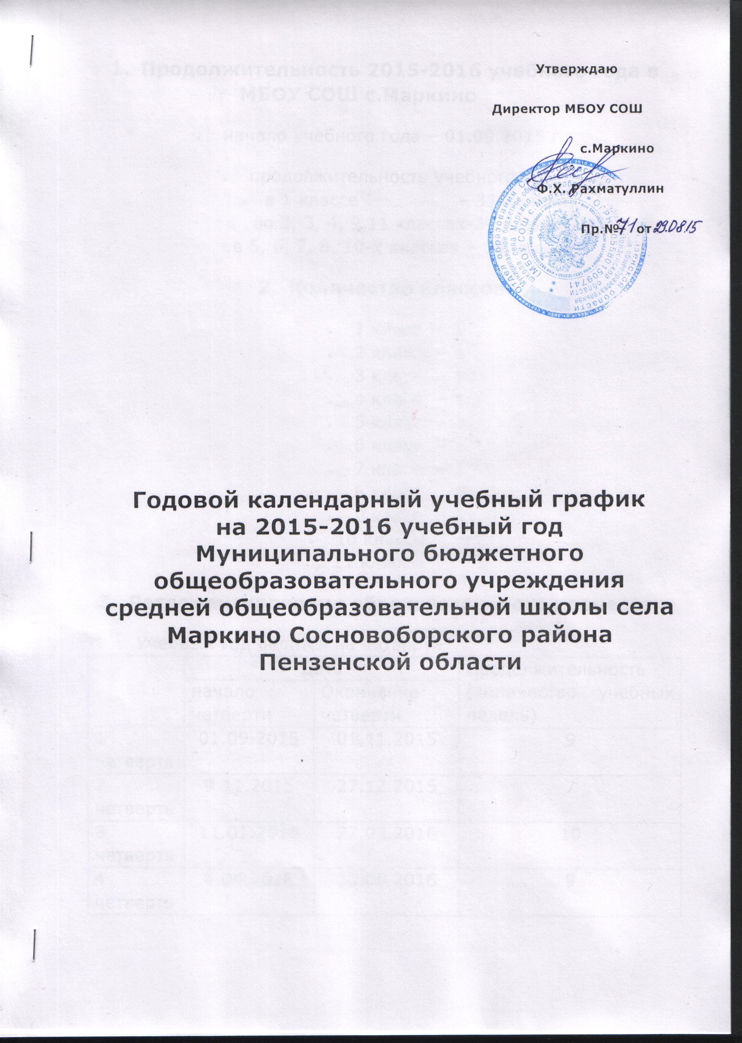1. Продолжительность 2015-2016 учебного года в МБОУ СОШ с.Маркино МОУ

• начало учебного года – 01.09.2015 г.;
• продолжительность учебного года:
 в 1 классе – 33 недели;
 во 2, 3, 4, 9,11 классах-34 недели,
в 5, 6, 7, 8, 10-х классах – 35 недель;

2. Количество классов:
• 1 класс – 1
• 2 класс – 1
• 3 класс – 1
• 4 класс – 1
• 5 класс – 1
• 6 класс – 1
• 7 класс – 1
• 8 класс – 1
• 9 класс – 1
• 10 классы –1
• 11 классы – 1

3. Регламентирование образовательного процесса д
Учебный год делится на четверти
 | Дата |  | Продолжительность (количество учебных недель)
 | начало четверти | Окончание четверти | Продолжительность (количество учебных недель)
1 четверть | 01.09.2015 | 01.11.2015 | 9
2 четверть | 9.11.2015 | 27.12.2015 | 7
3 четверть | 11.01.2016 | 27.03.2016 | 10
4 четверть | 6.04.2016 | 30.05.2016 | 9

Продолжительность каникул в течение учебного года:

 | Дата начала каникул | Дата окончания каникул | Продолжительность в днях
осенние | 02.11.2015 | 8.11.2015 | 7
зимние | 28.12.2015 | 10.01.2016 | 14
весенние | 28.03.2016 | 5.04.2016 | 9

Для обучающихся 1-х классов устанавливаются дополнительные недельные каникулы с 8.02.2016 по 14.02.2016.
Окончание 2015-2016 учебного года 23 мая 2016 года для 1,9 классов, 30 мая 2016 года для 2-8 и 10 классов.

4. Регламентирование образовательного процесса на неделю
 Продолжительность рабочей недели: шести дневная рабочая неделя, для начальных классов – пятидневная.

5. Регламентирование образовательного процесса на день
• Сменность: МБОУ СОШ с. Маркино работает в одну смену.
• Продолжительность уроков:
1 кл. – 35 минут, ступенчатый режим обучения в 1 полугодии,
2-11 кл. – 45 минут
• Режим учебных занятий:
 Начало учебных занятий не ранее 08³⁰, согласно расписанию

Начало | Режимное мероприятие | Окончание
08:30 | 1 урок | 09:15
09:25 | 2 урок | 10:10
10:20 | 3 урок | 11:05
11:35 | 4 урок | 12:20
12:30 | 5 урок | 13:15
13:25 | 6 урок | 14:10
15.00 | Факультативные занятия | 15.45
15.00 | Кружковая работа | 20.00

6. Организация промежуточной и итоговой аттестации
• Промежуточная аттестация во 2-8, проводится в виде контрольных работ с 18.05.2016 по 27.05.2016.
• Промежуточная аттестация в 10 классе проводится в виде экзаменов по профильным предметам: по русскому языку -2.06.16, по обществознанию-4.06.16
• Итоговая аттестация в 9, 11 классах проводится соответственно срокам, установленным Министерством образования и науки Российской Федерации на данный учебный год.

